Mercredi 25 Novembre 2009

Reprise des fiches et réalisation technique des objets.

Réalisation des objets roulants.
Essais.
Validation par le groupe.
Chaque équipe se présente et présente au groupe son objet, la fiche d’accompagnement et exprime ce qui a été le plus difficile à gérer dans l’élaboration de l’objet.
Pour la circonstance les équipes ont chacune choisi un nom :
- BISM
- LACONI
- CRISEC
- LA BIERE SAVANTE

Reprise de la démarche et comparaison des différentes étapes (entre les groupes).
Mise en parallèle des choix stratégiques et des contraintes différentes induites par un projet similaire mené auprès d’élèves.
Débats sur les stratégies et enjeux de choix.

Présentation du livre de M. Marcel Thouin
« Problèmes de sciences et de Technologie
pour le préscolaire et le primaire »

- Activités fonctionnelles
- Structures et classements des questions posées.
- Observation de fiches types et de leurs contenus.

Ce temps d’échange autour des activités fonctionnelles a permis aux stagiaires d’exprimer l’usage et le contexte de mise en place de telles situations au sein de leurs classes.
Ce temps d’élargissement du répertoire des situations exploitable a justifié un certain nombre de précisions.
Des perspectives d’évolution des pratiques ont été dégagées.

Extraits de séances filmées en classe

Cycle 2 « Apprendre la science et la technologie à l’école»
Une analyse des séances observées (« L’air au CE1 ») a permis de conforter un certain nombre de principes de préciser le rôle du maître dans la conduite d’activités.

Mise en place de la phase 2 du défi

Réaliser un objet roulant capable de déplacer une charge.
Adaptation du dispositif existant, élaboration d’un nouveau « véhicule ».
La mise en œuvre ne pourra être effective qu’après présentation du projet écrit au Formateur .
Essais.
Echanges autour des dispositifs proposés.
Analyse des démarches et évocation des stratégies.

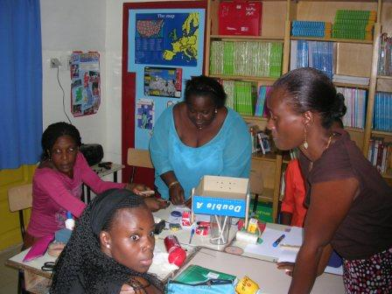

Le cahier d’expériences

Présentation d’extraits du document «INRP/ Celda»
« Réflexion sur l’usage du cahier d’expérience »
Ce temps collectif a permis de dégager plus de cohérence encore quant à l’usage du cahier d’expérience.
La nature du support exploitable en classe a été l’occasion de préciser les points positifs et négatifs relatifs au choix des différents cahiers et classeurs.
Les différents niveaux d’exploitation de cet outil ont été abordés avec, pour certains, un approfondissement illustré.

Retour sur les réalisations et essais

Des objets sont achevés, d’autres sont proches de la finalisation.
Validation par l’ensemble des stagiaires (L’objet roule, déplace la charge en descendant le plan incliné).
La notion de défi n’a pas généré d’esprit de compétition.
Des valeurs citoyennes sont développées (aide réciproque, prêt de matériel, valorisation des réussites des autres).

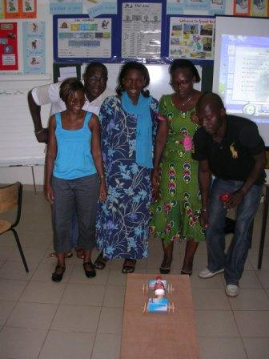

Mise en place de la phase 3 du défi

Réaliser un objet roulant, capable de se déplacer de façon autonome sur une distance d’au moins ( à préciser avec les stagiaires). Cet objet évoluera sur une surface plane, il ne sera relié d’aucune façon à un point extérieur pendant son déplacement. La source d’énergie utilisée ne sera pas électrique.
Elaboration d’un schéma, réflexion sur les besoins, appel à matériel.

Bilan de la journée

Ce temps de synthèse a été l’occasion de préciser les apports relatifs aux différents temps de la journée.
- L’observation de séances en classe permet de préciser la représentation de chacun sur la façon de conduire la classe en sciences, voir dans d’autres champs disciplinaires.
- Le rôle du maître est perçu avec une représentation plus fine des différents aspects de l’accompagnement.
- Les mises en situation et manipulations ont permis de prendre en compte les contraintes, de dégager les bénéfices et de débloquer des représentations relatives à l’application des principes au sein d’une classe.
- Les différents statuts de la trace écrite sont plus lisibles.
- Le rôle du cahier d’expérience est plus clair.
- La diversité des pistes possibles pour « lancer » l’activité , les séances, les séquences à révélé des potentialités prenant appui sur les pratiques personnelles.

